Сценарій вечора ( 9 кл. )
Учень 1 :Доброго дня всім присутнім. Вас вітають юні хіміки. І почнемо нашу зустріч із запитання:- що таке хімія?
Учень 2:На нашу думку , хімія - це наука , яка вміє творити дива.( Вірш «Реклама хімії» )
Учень 1:І справді, хімія - це наука про речовини та їх перетворення, настільки незвичайні, що для багатьох вони здаються дивом.
Учень 2:Ось одне із них: ми спробували самостійно виростити підводний сад і хочемо показати вам, що з цього вийшло. (Демонстрація « Підводного саду» ).
Учень 1: Сьогодні ми проведемо для вас невеличку екскурсію у світ хімічних елементів та речовин.
Учень 2: Кожен хімічний елемент має власну історію відкриття та дослідження , іноді загадкову, іноді кумедну, іноді трагічну.
Учень 1:Звідки ж пішло слово « елемент»?
Учень 2:Думки щодо цього розходяться, але існує припущення , що слово «елемент» складене з латинських літер 1, m,n, t - «елементум».
Учень 1:Ймовірно , утворивши таке слово цим способом , хіміки хотіли підкреслити ,що подібно до того , як слова складаються з літер , так усі речовини складаються з елементів.
Учень 2:Які елементи стали людям відомі найпершими?
Учень 1:Це так звані «елементи давнини» - Аурум, Купрум, Ферум, Плюмбум, Станум, Меркурій, Сульфур та Карбон. Назви елементів , з яких складаються речовини, найчастіше пов'язані з їхніми властивостями. Так , Аргентум латинською мовою означає «світлий», Гідраргіум - «рідке срібло», Аурум походить від слова «Аврора» - «ранкова зоря».
Учень 2:До речі, жоден метал не відіграв настільки трагічної ролі в історії, як золото. За право ним володіти велися війни, знищувалися народи та держави. Алхіміки намагалися відшукати філософський камінь, за допомогою якого можна б було перетворювати на золото будь - який дешевий метал. Це виявилося неможливим і багато з них побоюючись гніву своїх царів , ставали на шлях омани. За золото вони видавали різні сплави зі схожим забарвленням або непомітно підкидали шматочок золота у розплав металу.
Учень 3:Назви деяких хімічних елементів походять від назв країн. Наприклад, Германій названо на честь Німеччини , Францій - на честь Франції, Полоній - на честь Польщі, Рутеній - на честь Росії (латинською мовою Росія називалась Рутенією). Але буває і навпаки : існує країна , яку назвали на честь елемента, що утворює метал. Це - Аргентина. Свого часу іспанські завойовники награбували в цій країні велику кількість срібла. Тому й назвали вони її - Ла Плата, що в перекладі з іспанської значить «срібна». Пізніше , коли ця країна звільнилася від іспанського панування, щоб навіть не згадувати про ті страшні часи , було вирішено змінити назву країни, переклавши її латиною. Таким чином , на карті світу з'явилась Аргентина. Отже, виявляється , подібність назв «Аргентина» й «Аргентум» не випадкова. Як кажуть у народі, диму без вогню не буває. Хоча вмілий хімік може видобути дим не за допомогою вогню , а за допомогою води. (Демонстрація взаємодії натрію з водою.)
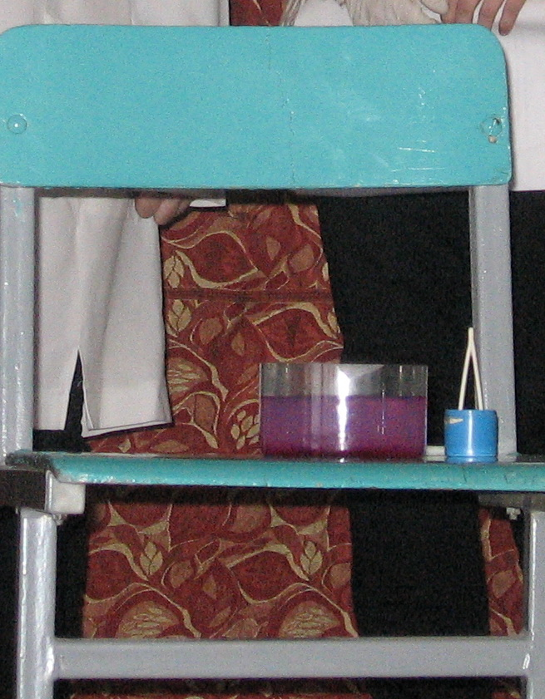
Учень 4: Проте в житті насправді диму без вогню не буває. Тому за назвою хімічного елемента часто можна зробити висновок про його властивості. А чи знаєте ви, що назву одному з елементів періодичної системи дав дванадцятирічний хлопчик? Цей елемент відкрив англійський учений Уїльям Рамзай . Коли він розглядав спектр нового газу , поряд із ним був його син.-Як називається цей газ?- запитав хлопчик.-Це ще не вирішено ,- відповів батько. - Він що , новий?- було питання. -Нововідкритий, -сказав учений. - То чому не назвати його Novum (латинською це слово означає «новий»)?- Це не підходить, - відповів учений,- бо «novum» не грецьке слово. Ми назвемо його Неоном ,- грецькою це означає «новий». Взагалі, багато назв хімічних елементів, якщо їх перекласти нашою мовою, можуть підказати властивості цих елементів. Наприклад, Аргон означає «бездіяльний», Иод - «фіолетовий», Фосфор- «світлоносний», Флуор- «руйнуючий», Хром - «забарвлення». До речі, стосовно забарвлення: багато хімічних речовин та їхніх розчинів мають гарне яскраве забарвлення. Ось у мене є розчини всіх кольорів веселки . Як ви гадаєте, яке можна дістати забарвлення, якщо злити їх разом?
Учень 5: Часом знання хімії може згодитися не лише для вміння раціонально використовувати речовини та пояснювати їхні властивості. Ось що розповідає легенда. Одного разу цариця Клеопатра запропонувала оригінальне парі: вона стверджувала,що з'їсть сніданок, який буде коштувати 100 000 систерцій (це була дуже велика сума). Ніхто не міг уявити страви , яка б коштувала так дорого. Як же були всі здивовані, коли Клеопатра все-таки виграла суперечку! Що ж з'їла кмітлива цариця? Вона розчинила в бокалі з оцтом своє коштовне намисто з перлів і випила цей розчин. Перли складаються переважно з кальцій карбонату, і тому легко розчиняються в кислотах. Таким чином, Клеопатра виграла парі ,перетворивши власне
намисто на коштовний напій. Звичайно , не кожен може собі це дозволити. Але деякі, не менш цікаві, перетворення речовин можемо здій-нити навіть у нашій лабораторії. Спробуймо перетворити цукор на вугілля.( Учень проводить дослід «Перетворення цукру на вугілля».)
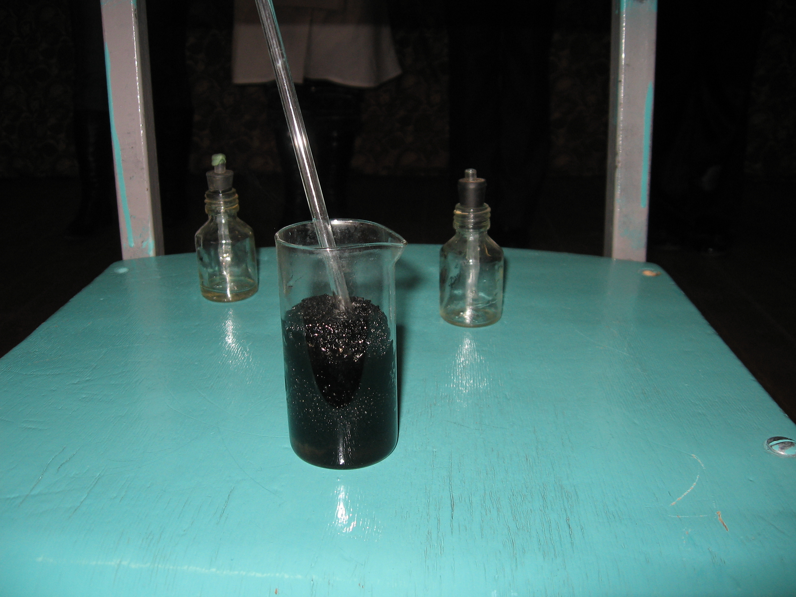
Учень 6:Вивчаючи хімію ,можна не лише познайомитись із новими речовинами , а й дізнатися багато цікавого про давно відомі. Ось,наприклад, звичайна, знайома кожному ще з дитинства, кухонна сіль. Раніше ця речовина вважалася милістю Божою, символом добробуту та миру. Вона коштувала дуже дорого. У часи середньовіччя за суспільним становищем людей надавалося право сидіти за столом вище або нижче від місця , де стояла сіль. А чи знаєте ви, що якби випарити усю кухонну сіль , розчинену у воді морів та океанів, то можна було б рівномірно покрити всю сушу земної кулі соляним шаром 130 метрів завтовшки? Проте ті, хто почав вивчати хімію, знають, що крім кухонної солі в природі є велика кількість інших солей, які теж мають багато цікавих властивостей . За допомогою однієї солі спробуємо створити у себе на столі модель вулкану. {Учень проводить дослід «Хімічний вулкан».)
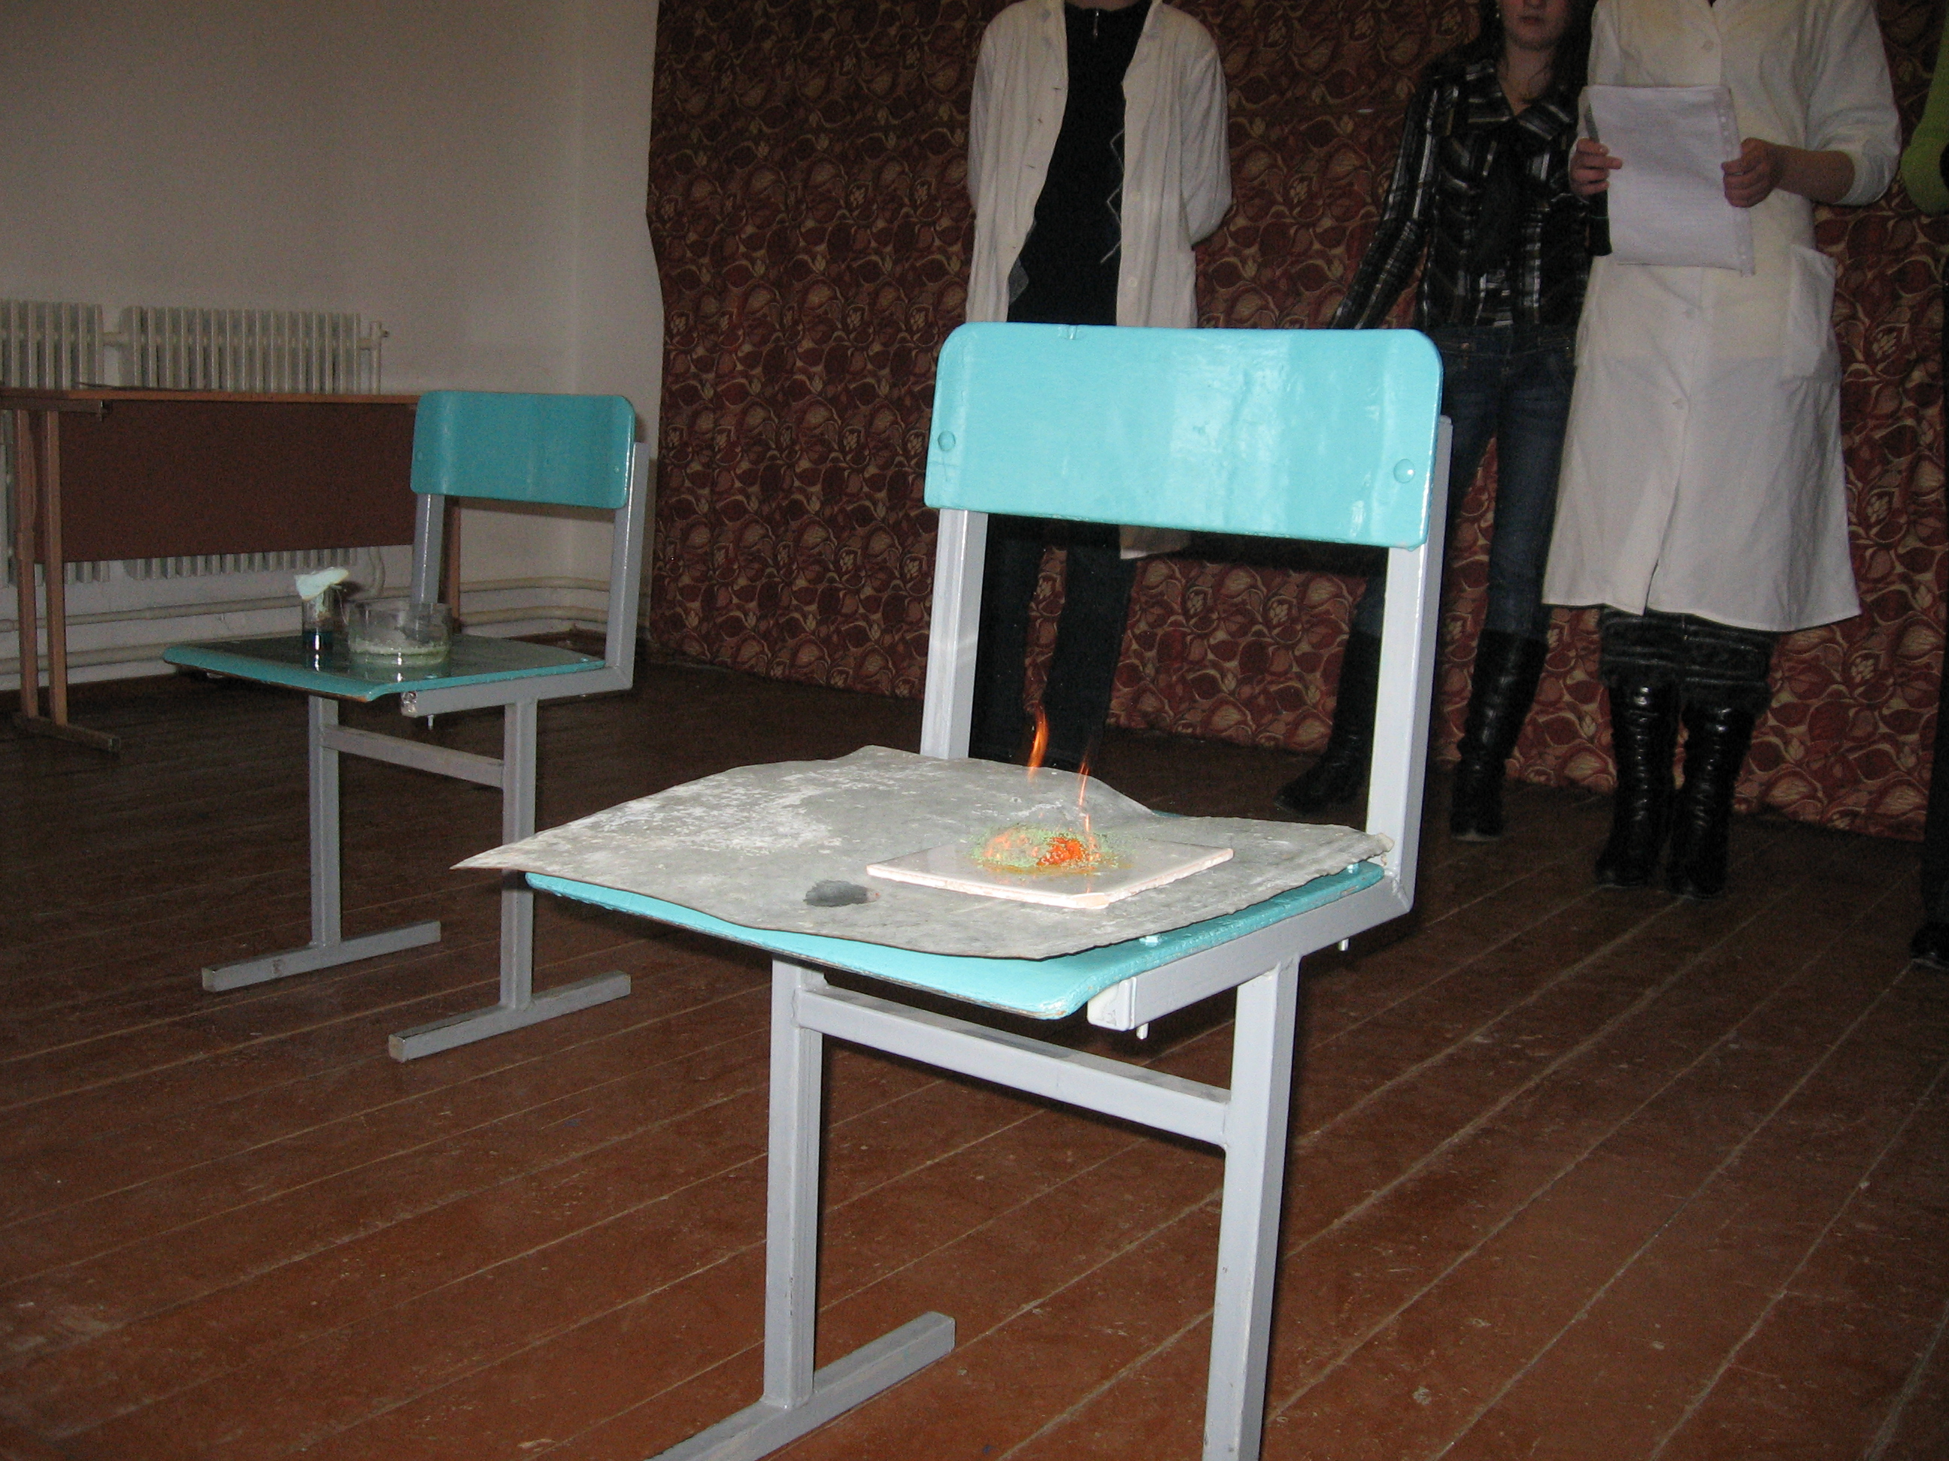
Учень 7;Ще одна загальновідома речовина - вуглекислий газ. Кожен із нас - це невеликий завод із виробництва цієї речовини. Рослини поглинають цей оксид карбону для фотосинтезу. Без вуглекислого газу , який утворюється при бродінні дріжджів , хліб не був би м'яким і пористим. Саме вуглекислий газ використовують у виробництві газованої води. Але ті, хто цікавиться хімією, знають, що навіть найкорисніша речовина може бути шкідливою. Вміст 1 % вуглекислого газу в повітрі у приміщенні, викликає головний біль. Якщо ж вміст цієї речовини більше 10%-виникає загроза для життя. В Італії поблизу Неаполя є так звана «Собача печера». Дорослі люди можуть знаходитись у ній скільки завгодно, а собаки, кішки та інші малі тварини задихаються там і гинуть. Виявляється ,з грунту цієї місцевості виділяється вуглекислий газ. Він важчий за повітря , тому й нагромаджується на дні печери шаром 80-100 см. Ось так просто можна пояснити властивості «чарівної печери». Знаючи хімію , можна пояснити ще багато загадкових явищ. Ось наприклад таке: (Демонстрація утворених кристалів).
Учень 8:Більшість хіміків однією з найдивовижніших речовин вважають звичайну воду. Вона оточує нас повсюди - це найбільш поширена речовина на Землі. Кожен із нас на 65 % складається з неї. Водночас , можна стверджувати , що чистої води на Землі немає. Все , що ми звемо водою - це розчини тих чи інших речовин. Адже вода - один із найкращих розчинників. Це єдиний оксид, що існує у рідкому стані і при затвердінні розширюється, а не стискається. Саме тому лід плаває на поверхні води, а не тоне в ній. Багато реакцій відбувається тільки за присутності води. Тепер можемо поспостерігати , як вода перетворюється на мол око. (Демонстрація досліду).
Учень 1: Любі друзі! Сьогодні ви ледь-ледь відкрили перед собою завісу чарівного світу хімії. Ви побачили багато дивовижного.
Учень 2:Звісно це несправжні дива. Кожне з них можна легко пояснити за допомогою хімічних знань.
Учень 1: Сподіваємося, що нам вдалося викликати інтерес до цієї загадкової науки, можливо , ті з вас хто пов'яже своє життя з хімією, впише власну сторінку в історію цієї науки.
Учень 2:Бажаємо вам успіхів у вивченні хімії і до наступної зустрічі.
Реклама хімії
Важко навіть уявити,
Як без хімії прожити!
Чистить, миє і годує,
Живить, травить і лікує.
Тіло наше прикриває,
На городі помагає:
Щоб родили помідори,
Ми під них підсиплем добрив.
Якщо природа збій дала,
Скоригується краса:
Там підмажем, підфарбуєм,
Що не треба — затушуєм.
Є косметика у нас.
Станеш ти красуня враз!
Посуд, меблі і тканини —
Це хімічні речовини.
І повітря, і вода,
Взагалі природа вся!
Хімію вивчай охоче —
І в халепу ти не вскочиш.
Будеш знать про неї все —
Вона користь принесе!

